**Ćwiczenie 04: Identyfikacja i analiza przyczyn niezgodności**

Na podstawie danego w ćw. 03 opisu procesu ekstruzji uszczelnień okołoszybowych oraz podsumowania wad wyrobów:

1. opracuj wykres Pareto-Lorenza dla zanotowanych wad i określ najważniejsze aspekty generujące odpad produkcyjny,
2. przeprowadź analizę, stosując diagram „rybiej ości” aby ustalić przyczyny źródłowe, skupiając się na odnalezieniu przyczyny podstawowej generującej największy odsetek wad

*Wiadomości przydatne do wykonania ćwiczenia:*

Wykres Pareto-Lorenza *[Źródło:* [*Diagram Pareto – Encyklopedia Zarządzania*](https://mfiles.pl/pl/index.php/Diagram_Pareto)*]*

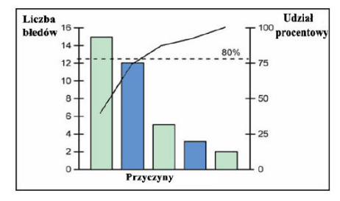**Diagram Pareto-Lorenza** to diagram, który zakłada, że w każdym systemie jest tylko mała liczba czynników, które mają największy wpływ na jego całość, a wpływ reszty czynników jest mniejszy. Nazywany jest również metodą [ABC](https://mfiles.pl/pl/index.php/ABC) lub prawem 20-80. [Zasada Pareto](https://mfiles.pl/pl/index.php/Zasada_Pareto) umożliwia znalezienie 20% przyczyn przynoszących 80% strat. Pokazuje, że występowanie większości typów zdarzeń można zaobserwować w małym zaledwie fragmencie możliwych okoliczności. [Zasada](https://mfiles.pl/pl/index.php/Zasada) ta sprawdza się w wielu dziedzinach życia, np.:

* 80% [sprzedaży](https://mfiles.pl/pl/index.php/Sprzeda%C5%BC) generuje 20% [klientów](https://mfiles.pl/pl/index.php/Klient),
* 80% braków jest skutkiem 20% przyczyn,
* 20% informacji warunkuje 80% decyzji,
* 20% firm giełdowych to 80% wartości wszystkich akcji na parkiecie.

Uproszczając - niewielka ilość osób lub przyczyn odpowiada za większość występujących zjawisk. Zlikwidowanie tych 20% znacząco poprawia końcowy [wynik](https://mfiles.pl/pl/index.php/Wynik), [proces](https://mfiles.pl/pl/index.php/Proces), sytuacje. Równocześnie ich [identyfikacja](https://mfiles.pl/pl/index.php/Identyfikacja) pozwala ominąć zwalczanie przyczyn mało istotnych, ponieważ [zasada Pareto](https://mfiles.pl/pl/index.php/Zasada_Pareto) opiera się o analizę nierównego rozkładu czynników decyzyjnych.

[Analiza Pareto](https://mfiles.pl/pl/index.php/Zasada_Pareta) nadaje się do uporządkowania i przeanalizowania wcześniej zebranych danych. Stosuje się ją kiedy naszym celem jest przeciwdziałanie: zjawiskom negatywnym o największej częstotliwości występowania, zjawiskom przysparzającym największych [kosztów](https://mfiles.pl/pl/index.php/Koszt).

Diagram Pareto jest narzędziem umożliwiającym hierarchizacje czynników wpływających na badane zjawisko. Jest on graficznym obrazem, pokazującym zarówno względny, jak i bezwzględny rozkład rodzajów błędów, problemów lub ich przyczyn. Pozwala on przedstawić [dane](https://mfiles.pl/pl/index.php/Dane) na wykresie kolumnowym z uwydatnieniem elementów dających największy wkład do problemu.

Tworzenie diagramu:

* zebranie danych o badanym zjawisku, problemie - np. zdarzenia wywołujące przerwy w produkcji

|  |  |
| --- | --- |
| **Przyczyny występowania przerw** | **Liczba wystąpień** |
| Brak przeszkolenia [pracowników](https://mfiles.pl/pl/index.php/Pracownik) | 12 |
| [Awaria](https://mfiles.pl/pl/index.php/Awaria) maszyn | 2 |
| Pośpiech | 5 |
| Nieuwaga | 15 |
| Wady materiału | 3 |

* uporządkowanie przyczyn problemu według częstotliwości występowania

|  |  |
| --- | --- |
| [**Błąd**](https://mfiles.pl/pl/index.php/B%C5%82%C4%85d) | **Częstotliwość** |
| Nieuwaga | 15 |
| Brak przeszkolenia pracowników | 12 |
| Pośpiech | 5 |
| Wady materiału | 3 |
| Awaria maszyn | 2 |
| Razem | 37 |

* przedstawienie skumulowanych wartości na wykresie kolumnowym (np. wartości procentowe) – należy:

- oznaczyć na osi pionowej (Y) wartości (ilości) przyczyn oraz [udziały](https://mfiles.pl/pl/index.php/Udzia%C5%82) procentowe,

- oznaczyć na osi poziomej (X) przyczyny od największej do najmniejszej wartości idąc od lewej do prawej.(porządek malejący),

- narysować wykresy słupkowe dla każdej przyczyny - tzw. wykres Pareto,

* można dodać linię pokazującą skumulowany procentowy udział wynikający z dodawania kolejnych kategorii, ułatwia to znalezienie kategorii mających 80% wkład do problemu,
* oznaczyć punkty odpowiadające wartościom skumulowanym i połączyć je linią - tzw. krzywa Lorenza.

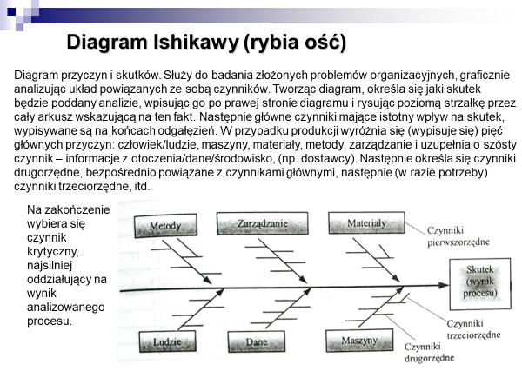

*Przykład*

*Żródło:[**diagramrybiaośćhttps://www.bing.com/images/search?q=diagram%20rybia%20o%C5%9B%C4%87&form=IQFRBA&id=4AFA3E4CE5FBF141722598083C5F08DBA02417CE&first=1&disoverlay=1**]*

